Page A
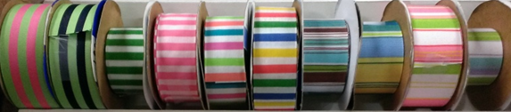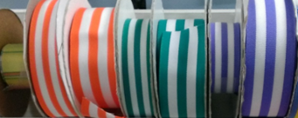
1 2 3 4 5 6 7 8 9 10 11 12 13 14 15 16 17

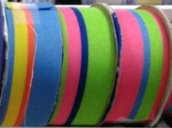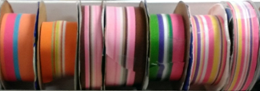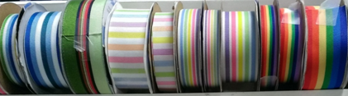
18 19 20 21 22 23 24 25 26 27 28 29 30 31 32 33 34 35 36 37 38

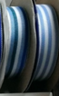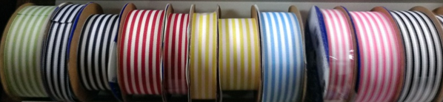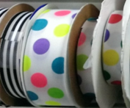
39 40 41 42 43 44 45 46 47 48 49 50 51 52 53 54 55

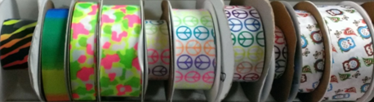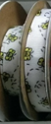
56 57 58 59 60 62 63 64 65 66 67 68 69 70 71 72 73 74 75

Page B
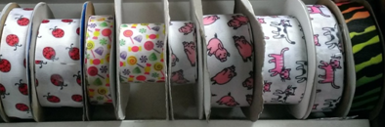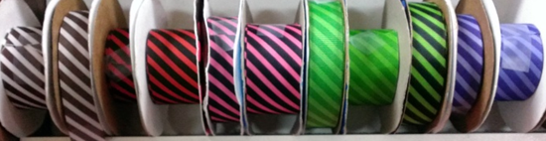
1 2 3 4 5 6 7 8 9 10 11 12 13 14 15 16 17 18 19 20

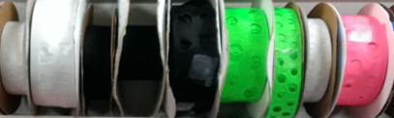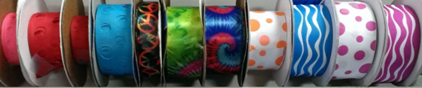
21 22 23 24 25 26 27 28 29 30 31 32 33 34 35 36 37 38 39 40

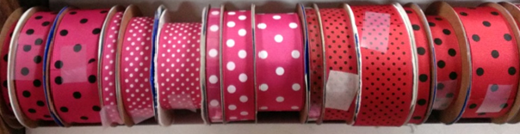
41 42 43 44 45 46 47 48 49 50 51 52 53 54 55 56 57 58 59 60 61 62

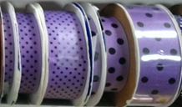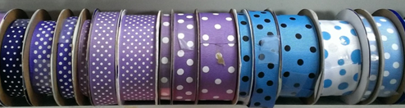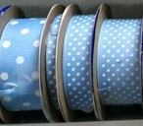
63 64 65 66 67 68 69 70 71 72 73 74 75 76 77 78 79 80 81 82 83 84 85 86 87

Page C
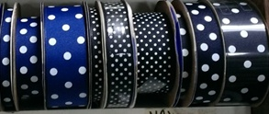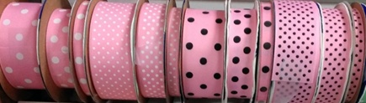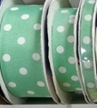
1 2 3 4 5 6 7 8 9 10 11 12 13 14 15 16 17 18 19 20 21 22 23 24

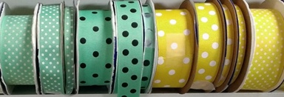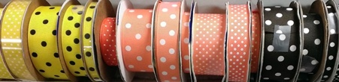
25 26 27 28 29 30 31 32 33 34 35 36 37 38 39 40 41 42 43 44 45 46 47 48 49

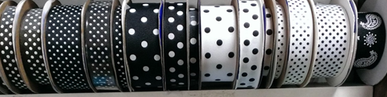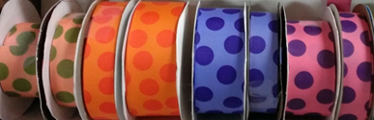
50 51 52 53 54 55 56 57 58 59 60 61 62 63 64 65 66 67 68 69 70 71 72

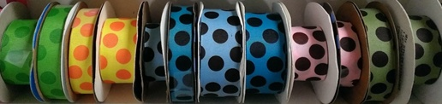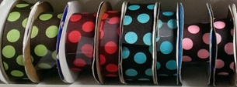
73 74 75 76 77 78 79 80 81 82 83 84 85 86 87 88 89 80 81 82

Page D
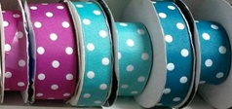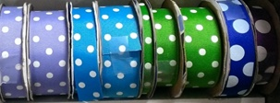
1 2 3 4 5 6 7 8 9 10 11 12 13 14 15 16 17 18 19 20

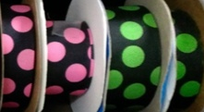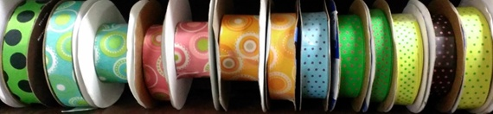
21 22 23 24 25 26 27 28 29 30 31 32 33 34 35 36 37 38 39

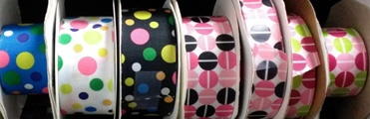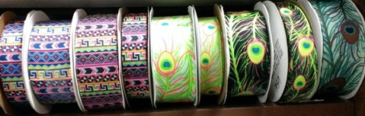
40 41 42 43 44 45 46 47 48 49 50 51 52 53 54 55

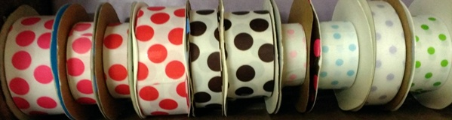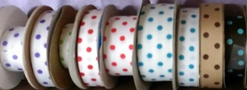
56 57 58 59 60 61 62 63 64 65 66 67 68 69 70 71 72 73 74
Page E
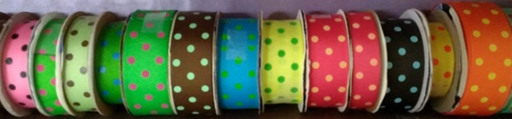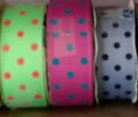
1 2 3 4 5 6 7 8 9 10 11 12 13 14 15 16 17 18 19

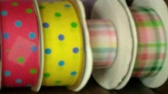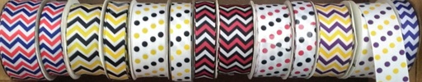
20 21 22 23 24 25 26 27 28 29 30 31 32 33 34 35 36

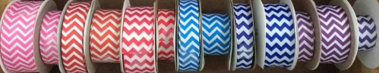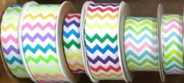
37 38 39 40 41 42 43 44 45 46 47 48 49 50 51 52 53 54 55

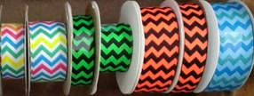
56 57 58 59 60 61 62 63 64 65 66 67 68 69 70 71 72 73 74 75

Page F
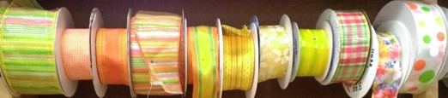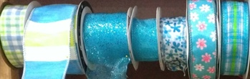
1 2 3 4 5 6 7 8 9 10 11 12 13 14 15 16 17 18

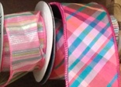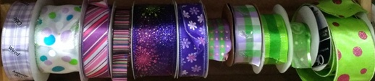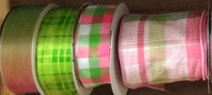
19 20 21 22 23 24 25 26 27 28 29 30 31 32 33 34 35

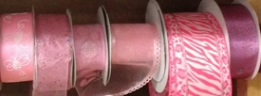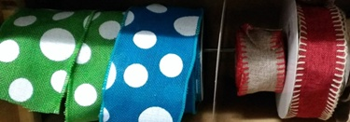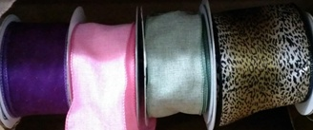
36 37 38 39 40 41 42 43 44 45 46 47 48 49 50

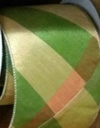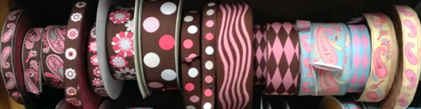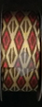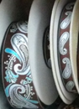
51 52 53 54 55 56 57 58 59 60 61 62 63 64 65 66 67 68 69 70 71 72 73 74

Page G
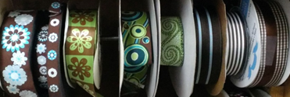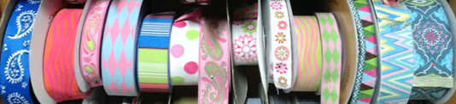
1 2 3 4 5 6 7 8 9 10 11 12 13 14 15 16 17 18 19 20 21 22 23

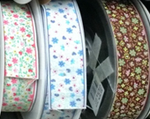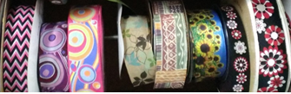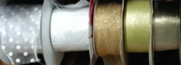
24 25 26 27 28 29 30 31 32 33 34 35 36 37 38 39 40

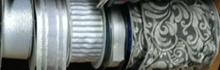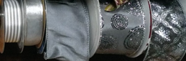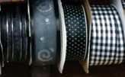
41 42 43 44 45 46 47 48 49 50 51 52 53 54 55

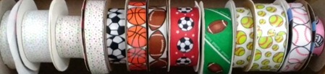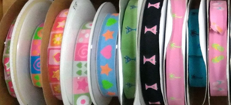
56 57 67 58 59 60 61 62 63 64 65 66 67 68 69 70 71 72 73 74 75 76 77

Page H
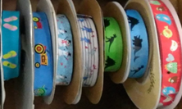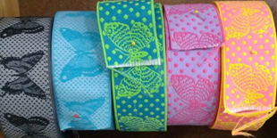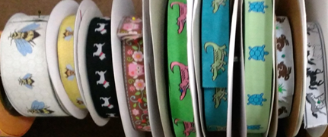
1 2 3 4 5 6 7 8 9 10 11 12 13 14 15 16 17 18 19 20 21

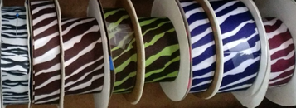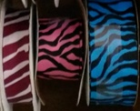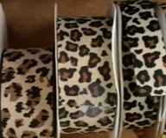
22 23 24 25 26 27 28 29 30 31 32 33 34 35 36 37 38

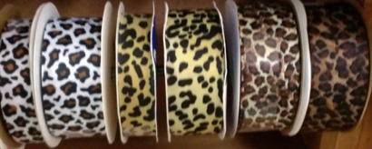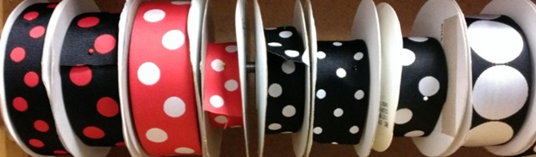
39 40 41 42 43 44 45 46 47 48 49 50 51 52 53 54 55

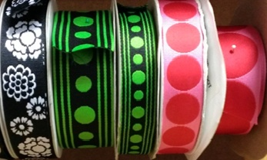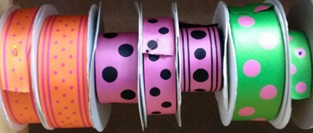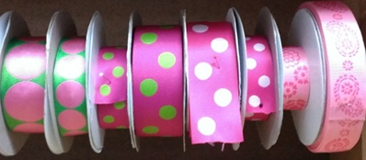
56 57 58 59 60 61 62 63 64 65 66 67 68 69 70 71 72 73 74 75
Page I
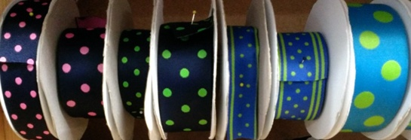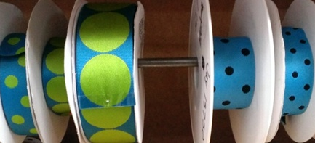
1 2 3 4 5 6 7 8 9 10 11 12 13

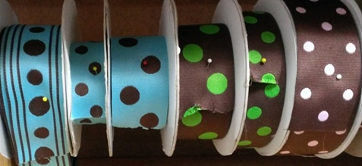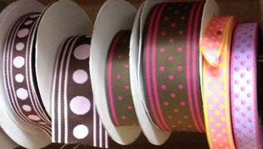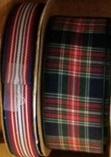
14 15 16 17 18 19 20 21 22 23 24 25 26 27 28 29 30 31

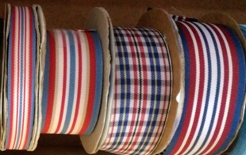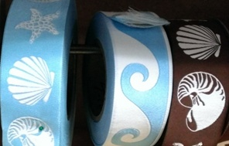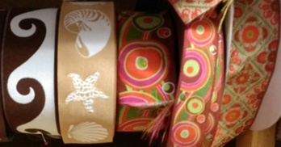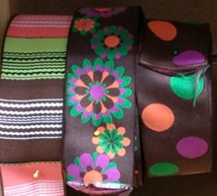
37 38 39 40 41 42 43 44 45 46 47 48 49 50 51

56 57 58 59 60 61

